Ось SAF 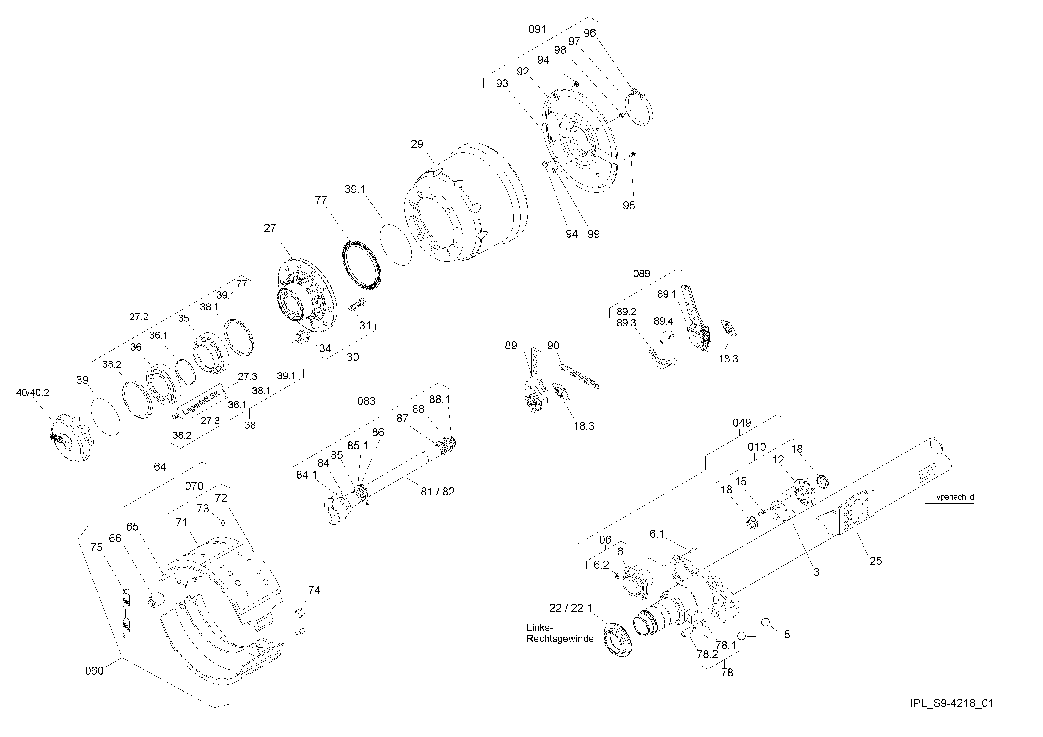

№ Поз. | Кат. номер | Название | Размер | Кол-во
3 | 01043101300 | Сферическая монтажная пластина | SNK420 | 2
4 | 04199100200 | Мяч | 040 | 4
06 | 03268005000 | Компактный кулачковый подшипник  якорная скоба | SNK420/367 | 2
6 |  | Подшипник распредвала | SNK420/367 | 2
6.1 | 04051700110 | болт | M8x25 | 8
6.2 | 04247404210 | Предохранительный фланец | M8-10 | 8
010 | 03268004700 | Компактный кулачковый подшипник якорная скоба |  | 2
12 |  | Подшипник распредвала |  | 2
15 | 04343291201 | Винт | M8x22-KL90 | 10
18 | 04131000800 | Беллоу (Кнорр) | 060/36,6x17 | 4
18.3 | 04187001000 | Носить датчик |  | 2
22 | 01011008500 | Ось гайки слева | M75x1,5/SW85 | 1
22A | 01011008600 | Гайка оси справа | M75x1,5/SW85 | 1
25 | 01171125301 | Суппорт тормозного цилиндра |  | 2
27 | 03307304302 | Концентратор | TK335/10 | 2
27B | 03434401900 | Ремонтный комплект узла ступицы |  | 2
27C |  | смазка |  | 2
29 | 01064026002 | Тормозной барабан | 227H/420/10-23 TK335 | 2
30 | 03302107600 | Колесный болт в сборе | M22x1,5x93 SW32 | 20
31 | 01303107512 | Колесный болт | M22x1,5x93 | 20
34 | 04247301201 | Колесная гайка | M22x1,5x27H/SW32 | 20
35 |  | Роликовый подшипник | 088/138x60 | 2
36 |  | Роликовый подшипник | 088/138x60 | 2
36A |  | Удерживающее кольцо |  | 2
38 | 03434302500 | Ремонтный комплект замены смазки |  | 2
38A |  | Уплотнительное кольцо (снаружи) | 0112/138,5x6 | 2
38B |  | Уплотнительное кольцо (внутри) | 0112/138,5x11 | 2
39 |  | О-образное кольцо | 0139,07x5,33 | 2
39A | 04315007500 | О-образное кольцо | 092x4 | 2
40 | 03304013501 | Крышка ступицы вкл. Уплотнительное кольцо |  | 2
40B | 03304010302 | Колпачок в сборе |  | 2
049 | 03434365200 | Ремкомплект распредвала подшипник |  | 1
060 | 03434365300 | Комплект тормозов | SNK420x180 | 1
64 | 03055012001 | Тормозная колодка в сборе с подкладками |  | 4
65 | 03054012000 | Тормозная колодка в сборе без подкладки |  | 4
66 | 01265001900 | Кулачковый ролик | 036,2x53 | 4
070 | 03057396000 | Комплект тормозных накладок | SNK420x180 | 1
71 |  | Тормозные накладки | SNK420x180 | 4
72 |  | Тормозные накладки | SNK420x180 | 4
73 | 03267000764 | Заклепочный комплект | B8x15 | 1
74 | 01151000800 | Пружинный зажим | SNK367/420 | 2
75 | 01447005801 | Возвратная пружина | 032,8x232 | 2
77 | 04029107000 | Возбужденное кольцо | 90 Zahne | 2
78 | 03029023100 | ABV / WABCO -Modul- (VGL.Nr. 441 032 921 2) |  | 2
78A | 03029100290 | сенсорный модуль |  | 2
78B | 04029101300 | Зажимная втулка |  | 2
81 | 02262110302 | Распредвал слева | 719 | 1
82 | 02262110202 | Распредвал правый | 719 | 1
083 | 03317001600 | Ремкомплект распредвала |  | 2
84 |  | О-образное кольцо | 045x4 | 2
84.1 |  | распорка | 52,5/46,7x4 | 2
85 |  | Дисковая пружина | 063/43x1,75 | 2
85.1 |  | Уплотнение вала | 045x60x7 | 2
86 |  | Пружинный зажим | 039 | 2
87 |  | Шайба | 051/38,8x1,5 | 2
88 |  | Шайба | 051/28,1x1,5 | 6
88.1 |  | Пружинный зажим | 023 | 2
89 | 02175029400 | Натяжной винт |  | 2
089 | 03434350203 | Автоматический регулятор зазора сборка |  | 2
89.1 | 04175031400 | Натяжной винт | S-ABA - V=0/20° - R105/127/140 | 2
89.2 |  | Якорная скоба слева |  | 1
89.3 |  | Анкерная скоба правая |  | 1
89.4 | 03341102200 | Винтовая сборка | M8x30 | 4
90 | 01447003700 | Возвратная пружина | 025,8x2,8x148 | 2
091 | 03005017301 | Пылезащитный экран в сборе |  | 2
92 |  | Пылезащитный щиток слева | SNK420 | 2
93 |  | Пылезащитный щиток справа | SNK420 | 2
94 | 04337200801 | Защитная крышка | 031,75x9,52 | 4
95 | 04189004400 | держатель кабеля |  | 2
96 |  | Винт | M8x40 | 2
97 | 04194202301 | Кусочек | 0149x20 | 2
98 | 04337202700 | Защитная крышка |  | 4
99 | 04177301800 | Резиновая воронка ABS | 018x8 | 2

